

Deteção de Tráfego de Rede Malicioso com Machine Learning
A minha parte do projeto de grupo IAAC — dataset de tráfego de rede

Afonso Santos

CTeSP em Cibersegurança
IA Aplicada a Cibersegurança (IAAC)
Flávio Vaz
Porto, 2026

Resumo
Este relatório é a minha parte do trabalho de grupo da unidade curricular de IA Aplicada a Cibersegurança (projeto IAAC). Cada elemento do grupo escolheu um dataset de cibersegurança para aplicar Machine Learning, e esta secção descreve o trabalho feito com o meu: deteção de tráfego de rede malicioso.
O dataset usado (Kaggle, "Cybersecurity Network Logs: Anomaly Detection") tem 25 000 ligações de rede, das quais cerca de 5% são maliciosas. Segui as fases principais de um projeto de ML: primeiro percebi o problema e para quem serve (Machine Learning Canvas), depois explorei os dados (EDA) para ver que variáveis ajudam a distinguir ligações normais de maliciosas, a seguir preparei os dados (limpeza, conversão para números, divisão em treino/validação/teste) e, por fim, comparei três modelos diferentes para ver qual se saía melhor.
Os três modelos testados tiveram resultados muito parecidos, todos a acertar cerca de 90% das ligações maliciosas quando exigimos poucos alarmes falsos. Ainda falta definir o custo de cada tipo de erro (deixar passar um ataque vs. dar um alarme falso) para escolher o modelo final com mais confiança — fica indicado como trabalho futuro.
Palavras-chave: Machine Learning, cibersegurança, deteção de anomalias, dados de rede, classificação.

Índice

Deteção de Tráfego de Rede Malicioso com Machine Learning 1
Resumo 1
Índice 2
Índice de Figuras 3
Índice de Tabelas 4
Lista de Acrónimos e Siglas 5
1. Introdução 1
1.1. Enquadramento 1
1.2. Objetivos 1
1.3. Estrutura do Relatório 1
2. Revisão de Literatura/Estado da Arte 2
2.1. Ferramentas e Conceitos Utilizados 2
3. Desenvolvimento 3
3.1. Planeamento do Projeto 3
3.2. Análise de Sistemas/SRS 3
3.3. Desenvolvimento do Projeto 3
3.4. Alternativas 4
3.5. Resultados 4
4. Conclusão 7
4.1. Limitações e Sugestões Futuras 7
4.2. Considerações sobre a Inteligência Artificial no Contexto deste Projeto 7
Referências 8

Índice de Figuras

Deteção de Tráfego de Rede Malicioso com Machine Learning 1
Resumo 1
Índice 2
Índice de Figuras 3
Índice de Tabelas 4
Lista de Acrónimos e Siglas 5
1. Introdução 1
1.1. Enquadramento 1
1.2. Objetivos 1
1.3. Estrutura do Relatório 1
2. Revisão de Literatura/Estado da Arte 2
2.1. Ferramentas e Conceitos Utilizados 2
3. Desenvolvimento 3
3.1. Planeamento do Projeto 3
3.2. Análise de Sistemas/SRS 3
3.3. Desenvolvimento do Projeto 3
3.4. Alternativas 4
3.5. Resultados 4
4. Conclusão 7
4.1. Limitações e Sugestões Futuras 7
4.2. Considerações sobre a Inteligência Artificial no Contexto deste Projeto 7
Referências 8

Índice de Tabelas

Deteção de Tráfego de Rede Malicioso com Machine Learning 1
Resumo 1
Índice 2
Índice de Figuras 3
Índice de Tabelas 4
Lista de Acrónimos e Siglas 5
1. Introdução 1
1.1. Enquadramento 1
1.2. Objetivos 1
1.3. Estrutura do Relatório 1
2. Revisão de Literatura/Estado da Arte 2
2.1. Ferramentas e Conceitos Utilizados 2
3. Desenvolvimento 3
3.1. Planeamento do Projeto 3
3.2. Análise de Sistemas/SRS 3
3.3. Desenvolvimento do Projeto 3
3.4. Alternativas 4
3.5. Resultados 4
4. Conclusão 7
4.1. Limitações e Sugestões Futuras 7
4.2. Considerações sobre a Inteligência Artificial no Contexto deste Projeto 7
Referências 8

Lista de Acrónimos e Siglas

ML | Machine Learning (Aprendizagem Automática)
EDA | Exploratory Data Analysis (Análise Exploratória de Dados)
SOC | Security Operations Center
CSV | Comma-Separated Values
IQR | Intervalo Interquartil
CRISP-ML | Cross Industry Standard Process for Machine Learning

Introdução
Este trabalho faz parte do projeto de grupo IAAC, em que cada colega escolheu um dataset ligado a cibersegurança e aplicou-lhe as fases de um projeto de Machine Learning. Esta secção do relatório é a minha parte: o dataset de tráfego de rede e a construção de um modelo que tenta identificar ligações maliciosas.

Enquadramento
Sou aluno do CTeSP em Cibersegurança no ISTEC Porto. A unidade curricular IA Aplicada a Cibersegurança pediu-nos para trabalhar em grupo num projeto onde aplicássemos Machine Learning a um problema real de segurança informática. Escolhi um dataset sobre tráfego de rede porque é um bom exemplo de algo que um analista de segurança (SOC) faz no dia a dia: tentar perceber, no meio de milhares de ligações, quais são as suspeitas.

Objetivos
Objetivo geral: construir um modelo de Machine Learning capaz de distinguir ligações de rede normais de ligações maliciosas, de forma a ajudar um analista a priorizar o que investigar.
Objetivos específicos: perceber bem os dados antes de treinar qualquer modelo; preparar os dados de forma justificada (sem "limpar" informação que na verdade é sinal importante); comparar mais do que um modelo em vez de ficar só com o primeiro que funcionar; e documentar cada decisão para que um colega consiga perceber o porquê sem ter estado presente.

Estrutura do Relatório
A secção 2 fala um pouco sobre os conceitos e ferramentas que usei. A secção 3 é o grosso do trabalho: como planeei o projeto, o que descobri ao explorar os dados, como os preparei e como comparei os modelos. A secção 4 fecha com as conclusões, as limitações que ainda existem e uma nota sobre o uso de IA neste trabalho.

Revisão de Literatura/Estado da Arte
Para este trabalho usei sobretudo conceitos de classificação (decidir se uma ligação é "0" ou "1"), análise exploratória de dados (EDA) e boas práticas de preparação de dados, como explicadas no Machine Learning Canvas (Dorard, 2015) e no referencial CRISP-ML. Estes dois materiais foram úteis para não passar logo para o modelo sem primeiro perceber o problema e os dados.
Em termos de ferramentas usadas no mercado, sistemas de deteção de intrusões (IDS) como o Snort ou soluções de SIEM fazem, de forma mais complexa, algo parecido com este projeto: analisam tráfego de rede e assinalam o que é suspeito. O meu trabalho é uma versão académica e muito mais simples desse tipo de sistema, feita sobre um dataset já preparado para fins de aprendizagem.

Ferramentas e Conceitos Utilizados
Trabalhei em Python, com as bibliotecas pandas (para abrir e organizar os dados), scikit-learn (para treinar e avaliar os modelos) e matplotlib (para fazer os gráficos). Usei o VS Code como editor, e o Git/GitHub para guardar o código em conjunto com os meus colegas, cada um na sua branch.

Desenvolvimento
Esta secção descreve o trabalho feito passo a passo: desde o planeamento até aos resultados dos modelos.

Planeamento do Projeto
Metodologia: segui a estrutura do CRISP-ML (perceber o problema → perceber os dados → preparar os dados → construir modelos → avaliar), organizada em sprints de Scrum com o resto do grupo.
Cronograma: na Sprint 1 (aulas de 18/09 e 21/09) fiz o Machine Learning Canvas, a análise exploratória dos dados e a preparação dos dados. Na Sprint 2 fiz a comparação de modelos, que é o que está documentado neste relatório; a afinação final e a avaliação no conjunto de teste ficam para a sprint seguinte.
Recursos: o dataset do Kaggle (CSV com 25 000 linhas), um computador pessoal, Python 3, VS Code e Git/GitHub para partilhar o código com o grupo.

Análise de Sistemas/SRS
Em vez de diagramas de arquitetura (que fazem mais sentido para uma aplicação), usei o Machine Learning Canvas como "documento de requisitos" deste projeto. Ele obriga a responder a perguntas como: quem vai usar o modelo? O meu caso é um analista de SOC, que recebe uma fila de alertas ordenada por risco em vez de ter de olhar para todas as ligações uma a uma. O Canvas também mostra o que ainda falta decidir, como o custo de cada tipo de erro — isso aparece mais à frente, na secção de limitações.

Desenvolvimento do Projeto
O dataset tem 25 000 ligações de rede e 5 variáveis: o protocolo (TCP, UDP ou ICMP), o tamanho do pacote, a duração da ligação, o número de logins falhados e a distância geográfica. Cerca de 5% das ligações estão marcadas como maliciosas — ou seja, os dados estão bastante desequilibrados.
Antes de mexer em código, fiz uma análise exploratória (EDA): histogramas de cada variável, comparação entre as duas classes, uma matriz de correlação e um gráfico com três variáveis ao mesmo tempo. Isto ajudou-me a perceber, ainda antes de treinar qualquer modelo, que três das cinco variáveis (logins falhados, tamanho do pacote e distância geográfica) pareciam ser as que mais distinguiam as duas classes — a duração da ligação e o protocolo quase não ajudavam.
Ferramentas: Python com pandas, scikit-learn e matplotlib, correndo no VS Code dentro de um ambiente virtual (venv), para não misturar as bibliotecas deste projeto com as de outros.
Depois da EDA, escrevi um script (data_preparation.py) para preparar os dados: converter o protocolo (que é texto) em números, pôr todas as variáveis na mesma escala, e dividir os dados em três partes — treino (70%), validação (15%) e teste (15%) — sem misturar as proporções de cada classe entre elas (split estratificado).
Uma decisão importante: NÃO removi os valores que pareciam "fora do normal" (outliers). Ao verificar, percebi que a maior parte desses valores estranhos eram precisamente as ligações maliciosas — ou seja, não era ruído nos dados, era o próprio sinal que eu queria que o modelo aprendesse a reconhecer. Removê-los ia destruir o problema.
Depois escrevi um segundo script (model_comparison.py) que treina três modelos diferentes (Regressão Logística, Random Forest e HistGradientBoosting) no conjunto de treino e compara o desempenho no conjunto de validação.
Os dois scripts, com comentários a explicar cada parte, estão incluídos no repositório do grupo, na pasta correspondente a este dataset.

Alternativas
Considerei também usar uma técnica chamada SMOTE para "inventar" mais exemplos maliciosos, já que só há cerca de 5% de casos positivos. Decidi não usar, porque a separação entre as classes já é bastante clara (confirmado na EDA) e inventar exemplos numa fronteira que já está limpa podia introduzir ruído artificial em vez de ajudar. Em vez disso, usei uma opção dos próprios modelos (class_weight="balanced") que dá mais peso aos casos maliciosos durante o treino, sem inventar dados novos.

Resultados
A tabela seguinte resume a diferença entre ligações normais e maliciosas nas variáveis mais importantes:
Nenhuma ligação normal do dataset tem mais de 3 logins falhados ou mais de 4764 bytes no pacote — as maliciosas ultrapassam esses valores com frequência. Isto sugere que os dados podem ser sintéticos (a separação é demasiado limpa para tráfego real), algo que seria importante confirmar na descrição original do dataset.
Variável | Média (normal) | Média (malicioso)
Packet_Size_Bytes | 494 | 3 564
Geo_Distance_km | 497 | 3 386
Failed_Logins | 0,10 | 3,67
Connection_Duration_ms | 99,7 | 104,3
Tabela 1 – Comparação entre ligações normais e maliciosas nas 4 variáveis numéricas
Os gráficos seguintes mostram a mesma ideia de forma visual: em cada variável, a caixa dos casos maliciosos (vermelho) quase não se sobrepõe à dos casos normais (azul), exceto na duração da ligação.
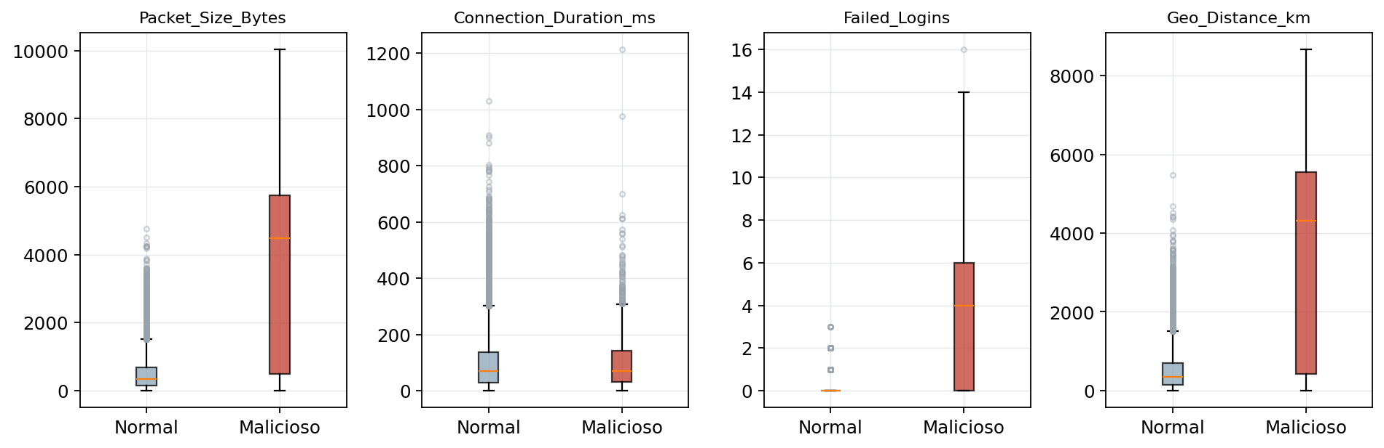
Figura 1 – Cada variável, comparando ligações normais e maliciosas
A matriz de correlação confirma a mesma conclusão: Failed_Logins é a variável mais ligada a ser malicioso, seguida de Packet_Size_Bytes e Geo_Distance_km. Connection_Duration_ms quase não se relaciona com nada.
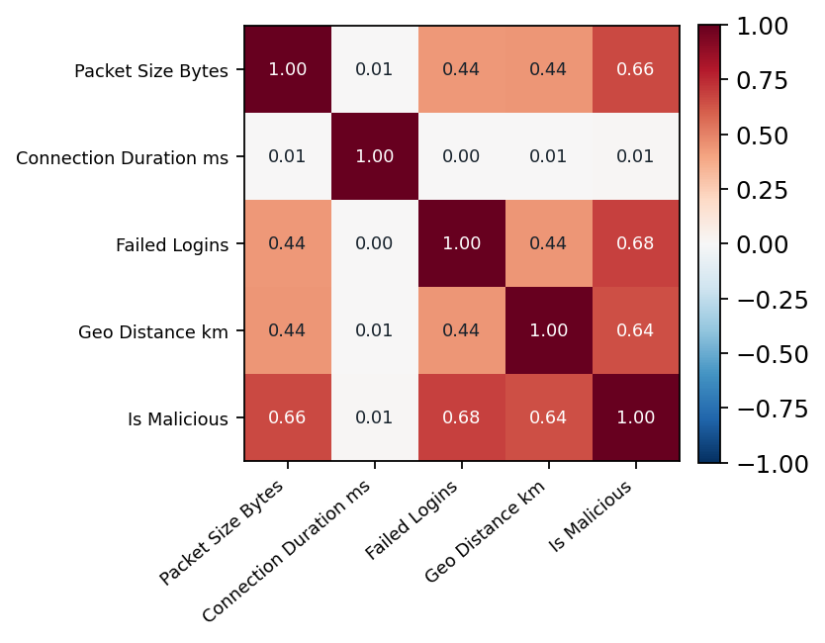
Figura 2 – Correlação entre as variáveis numéricas e o alvo (Is_Malicious)
Depois de preparar os dados, comparei três modelos no conjunto de validação (3750 ligações, 187 maliciosas), todos com class_weight="balanced":
Modelo | PR-AUC | ROC-AUC | Recall (precisão ≥ 0,9)
Regressão Logística | 0,920 | 0,960 | 0,898
Random Forest | 0,923 | 0,966 | 0,904
HistGradientBoosting | 0,919 | 0,957 | 0,904
Tabela 2 – Comparação dos três modelos no conjunto de validação
Os três modelos tiveram resultados muito parecidos — nenhum se destacou claramente dos outros. O Random Forest teve os valores ligeiramente mais altos, mas a diferença é pequena. Com uma exigência de 90% de precisão, qualquer um dos três apanha cerca de 90% das ligações maliciosas no conjunto de validação. O conjunto de teste ainda não foi usado, para ficar disponível para a avaliação final.

Conclusão
Neste trabalho apliquei as fases principais de um projeto de Machine Learning a um problema de cibersegurança: perceber o problema (Canvas), perceber os dados (EDA), preparar os dados e comparar modelos. A principal aprendizagem foi perceber que, muitas vezes, os "valores estranhos" nos dados não são erros para corrigir — podem ser exatamente o que se quer detetar.
Os objetivos que tinha proposto foram cumpridos: percebi bem os dados antes de treinar qualquer modelo, preparei-os de forma justificada, comparei três modelos em vez de ficar só com o primeiro, e documentei cada decisão. O que ainda falta (afinar o modelo, testar no conjunto de teste, decidir o limiar final) está identificado como trabalho a continuar.

Limitações e Sugestões Futuras
A principal dificuldade não foi de Machine Learning, foi de ambiente de trabalho: esqueci-me várias vezes de ativar o ambiente virtual (venv) antes de correr os scripts, o que dava erros confusos no terminal. Resolvido depois de perceber que o problema era mesmo esse.
Outra limitação do projeto é que ainda não defini, em números, o custo de deixar passar um ataque versus o custo de um alarme falso — sem isso, não dá para escolher um limiar de decisão com confiança total, só comparar os modelos de forma genérica.
Como próximos passos: afinar os hiperparâmetros do modelo com melhor resultado, definir os custos de cada tipo de erro junto com o grupo, avaliar o modelo final no conjunto de teste (que ainda não foi tocado) e decidir como monitorizar o modelo depois de estar em uso.

Considerações sobre a Inteligência Artificial no Contexto deste Projeto
Usei a assistente de IA Claude (Anthropic) como apoio ao longo deste trabalho: para escrever e comentar o código Python, gerar os gráficos, organizar o backlog da equipa e ajudar a redigir este relatório. As decisões sobre os dados (por exemplo, não remover os outliers) foram explicadas pela IA e revistas por mim antes de aceitar — sempre que não percebia uma sugestão, pedia para explicar melhor antes de seguir em frente. Mantive sempre controlo sobre o que ia sendo feito; a IA foi uma ferramenta de apoio, não quem decidiu pelo projeto.

Referências

aatmaca. (s.d.). Cybersecurity Network Logs: Anomaly Detection [Dataset]. Kaggle. https://www.kaggle.com/datasets/aatmaca/cybersecurity-network-logs-anomaly-detection
Dorard, L. (2015). Machine Learning Canvas. OWNML. https://www.ownml.co/machine-learning-canvas
ml-ops.org. CRISP-ML(Q) — Business and Data Understanding. https://ml-ops.org/content/crisp-ml#business-and-data-understanding
scikit-learn developers. scikit-learn: Machine Learning in Python. https://scikit-learn.org
Anthropic. (2026). Claude (modelo de linguagem). https://claude.ai

